化 学 试 题

可能用到的相对原子质量 C:12 H:1 O:16 N:14 Na：23 Cu:64 Al:27

一、单选题（1－10 题每小题 2 分，11－20 题每小题 3 分，共 50 分）
1．物质的量浓度相同的下列物质的水溶液中，NH4⁺浓度最小的是 （ ）

A．NH4Cl B．NH4HSO4 C．CH3COONH4 D．NH4HCO3

2．暖宝宝是市场上常见的热敷、止痛、消肿贴剂。它由原料层、明胶层、无纺布袋层三部分组成，

其中原料是由铁、石墨、活性炭、无机盐等合成的聚合物，构成了原电池，其中铁作（ ）

A．负极 B．正极 C．阴极 D．阳极
3．下列叙述不正确的是 （ ）

A．碳棒可以用作原电池的负极 B．任何化学反应都能设计成原电池

C．原电池是将化学能转化为电能的装置 D． 原电池中电流流向和电子流向相反
4．下列描述与盐类水解无关的是 （ ）

A．NH4Cl 与 ZnCl2 溶液可作为焊接金属时的除锈剂

B．用 NaHCO3 与 Al2(SO4)2 两种溶液可做泡沫灭火器

C．饱和食盐水能使甲基橙显黄色

D．硫化钠浓溶液有臭鸡蛋气味
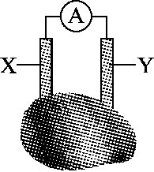
5．在如右图所示的水果电池中，外电路上的电流从 Y 电极流向 X 电极。若 X 电

极为铜，则 Y 电极不可能是 （ ）

A．铁 B．石墨 C．锌 D．铝

6．常温下，pH=3 的 CH3COOH 和 pH=11 的 NaOH 溶液等体积混合，混合后溶液 pH 为（ ）

A．pH＞7 B．pH＜7 C．pH＝7 D．无法判断

7．下列有关沉淀溶解平衡的说法正确的是 （ ）
A．Ksp（AB）小于 Ksp（CD），则 AB 的溶解度小于 CD 的溶解度

B．在氯化银的沉淀溶解平衡体系中，加入蒸馏水，氯化银的 Ksp 增大

C．在氯化银的沉淀溶解平衡体系中，加入 KI 固体，AgCl 沉淀不可能转化为 AgI 沉淀

D．在碳酸钙的沉淀溶解平衡体系中，通入 CO2 气体，溶解平衡不移动
8．下列说法正确的是 （ ）
A．难溶电解质的溶度积越小，则它的溶解度越小

B．溶度积常数与温度有关，温度越高，溶度积越大

C．任何物质在水中都存在沉淀溶解平衡，溶解度的大小用 Ksp 表示

D．升高温度，某沉淀溶解平衡逆向移动，说明它的溶解度是减小的，Ksp 也变小

9．25℃时，某溶液中由水电离出的 c（OH—）=1×10^{—13}mol/L，该溶液中一定不能大量共存的离子
组是 | （ | ）
A．NH4⁺、Fe³⁺、SO4^{2—}、Cl— | B．CO3^{2—}、PO4^{3—}、K⁺、Na⁺
C．HPO4^{2—}、 Na⁺、 HCO3—、K⁺ | D．Na⁺、SO4^{2—}、NO3—、Cl—
10．能表示人喝水时胃液的 pH 变化的图像是 | （ | ）

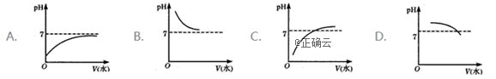

11．配制下列溶液时长加入少量括号中的物质，其中不是为了抑制离子水解的是 （ ）

A．SnCl2(HCl) B．FeSO4（Fe） C．FeCl3(HCl) D．NaAlO2(NaOH)

12．100℃时，盐酸与氨水混合，所得溶液 pH=7，则此溶液中的关系正确的是 （ ）

A．c(NH4⁺) = c(Cl－) B．c(NH4⁺) < c(Cl－) C．c(NH4⁺) > c(Cl－) D．无法判断
13．将 0．1mol/L 的下列物质的水溶液，从常温加热到 100℃，溶液的 pH 几乎不变的是（不考虑

水的蒸发） （ ）

A．硫酸铵 B．氢氧化钠 C．氯化钠 D．硫酸

14．在如图所示装置中，观察到电流计指针偏转，M 棒变细，N 棒变粗，其中 P 为电解质溶液。由

此判断 M、N、P 所代表的物质不可能是 |  |  |  |  | （ | ）
 |  | M | N | P
 | A | Zn | Cu | 稀硫酸
 | B | Fe | Cu | 硫酸铜溶液
 | C | Zn | Ag | 硝酸银溶液
 | D | Zn | Fe | 硝酸铜溶液
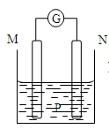
15．利用电解法电解熔融的化合物制备金属，其中化合物选用不正确的是 （ ）

A．氯化镁 B．氯化钠 C．氯化钾 D．氯化铝
16．下列关于电解池的叙述中不正确的是 （ ）

A．与电源正极相连的是电解池的阳极 B．电子从电源的负极沿导线流入电解池的阴极

C．电解质溶液导电过程是物理变化 D．电解池和原电池中均发生氧化还原反应
17．用石墨作电极，电解 1mol/L 的下列物质的溶液，溶液的 pH 保持不变的是 （ ）

A．HCl B．NaOH C．Na2SO4 D．NaCl
18．碘可用作心脏起搏器电源——锂碘电池的材料。该电池反应为：2Li + I2 ==2LiI，下列说法正确

的是 （ ）

A．Li 做负极，被还原 B．I2 做正极，被氧化

C．H2O 作电解质 D．电子由 Li 电极流出
19．电解某溶液时，某一电极上有一种刺激性气味的气体产生，下列有关此电解反应的说法正确的

是 （ ）

A．若另一极上也有气体产生，一定是氢气 B．产生这种气体的电极可能是阴极

C．产生刺激性气味气体电极发生还原反应 D．不能判断哪一极是正极
20．下列有关电池的说法不正确的是 （）

A．手机上用的锂离子电池属于二次电池 B．锌锰干电池中，锰是正极，锌是负极

C．甲醇燃料电池可把化学能转化为电能 D．铅蓄电池中，正极板上覆盖的是 PbO2

二、填空题（每空 2 分，共 50 分）

21．现有下列离子：SO3^{2－}、Al³⁺、NH4＋、Na＋、SO4^{2－}、Fe³⁺、HCO3－、Br－、ClO－等离子，请按要

求填空：
（1）在水溶液中，该离子水解呈碱性的是 |  | 。
（2）在水溶液中，该离子水解呈酸性的是 |  | 。

（3）不能在酸性较强的溶液里大量存在，也不能在碱性较强的溶液中大量存在的离子有 。

（4）既能在酸性较强的溶液里大量存在，又能在碱性较强的溶液里大量存在的离子有 。

22．（1）实验室在配制硫酸亚铁溶液时，常加入少量的 |  |  |  |  | ，目的是防止 Fe²⁺水解，还要
加入少量的 |  | ，目的是 |  |  | 。

（2）氯化铝溶液蒸干灼烧后得到的固体物质是 ，原因是

。

（3）若要制取无水氯化镁，需要将水合氯化镁（MgCl2·6H2O）晶体在

加热蒸干，原因是 。

23．写出下列原电池和电解池的电极反应式。

（1）CH3OH 燃料电池，电解质为 KOH：负极：

正极：

（2）CH4 燃料电池，电解质为熔融 Na2CO3： 负极：

正极：

（3）电解 Na2SO4 溶液：阴极：

阳极：

（4）电解 NaCl 溶液：阴极：

阳极：

24．如下图所示，A、B、C 三个装置中的烧杯分别盛有足量的 CuSO4 溶液。
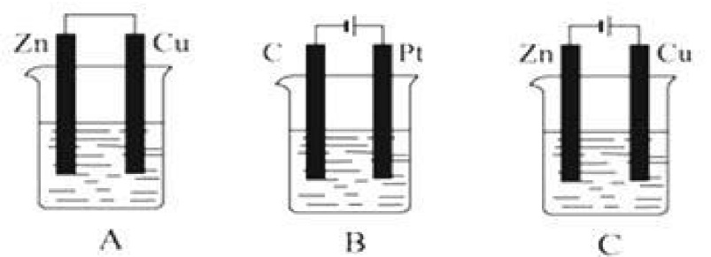

（1）A、B、C 三个装置中属于原电池的是 |  |  |  |  |  | （填字母，下同），属于电解池的是 |  |  |  |  |  | 。
（2）A 池中 Cu 电极上发生的是
 |  |  |  | （填“氧化”或“还原”）反应。
（3）B 池中 C 是 |  | 极，Pt 极发生的反应的电极反应式为 |  |  |  |  |  |  |  |  |  | 。
（4）C 池反应过程中，CuSO4 溶液的物质的量浓度 |  |  |  |  |  |  |  | （填“变大”“变小”或“不变”）

